# **Acces-Datenbank AQB, Termin 05.09.2024 mit RP-Kassel**

1. Startseite der Datenbank

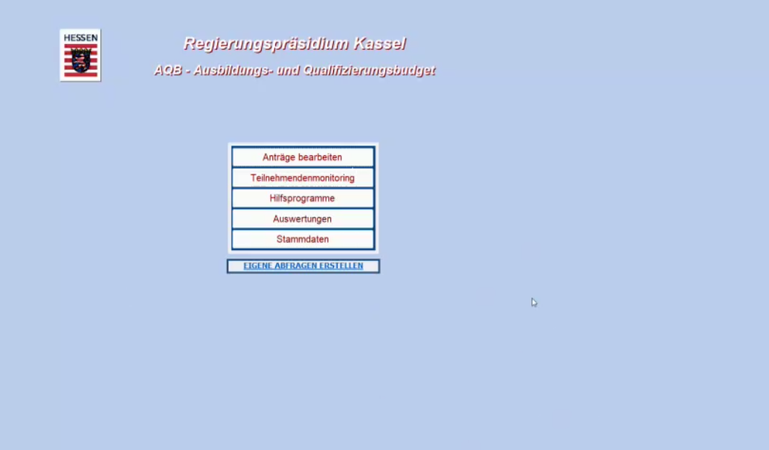

1. Anträge bearbeiten

* Verschiedene Suchfunktionen
* Anlegen neuer Antragsteller

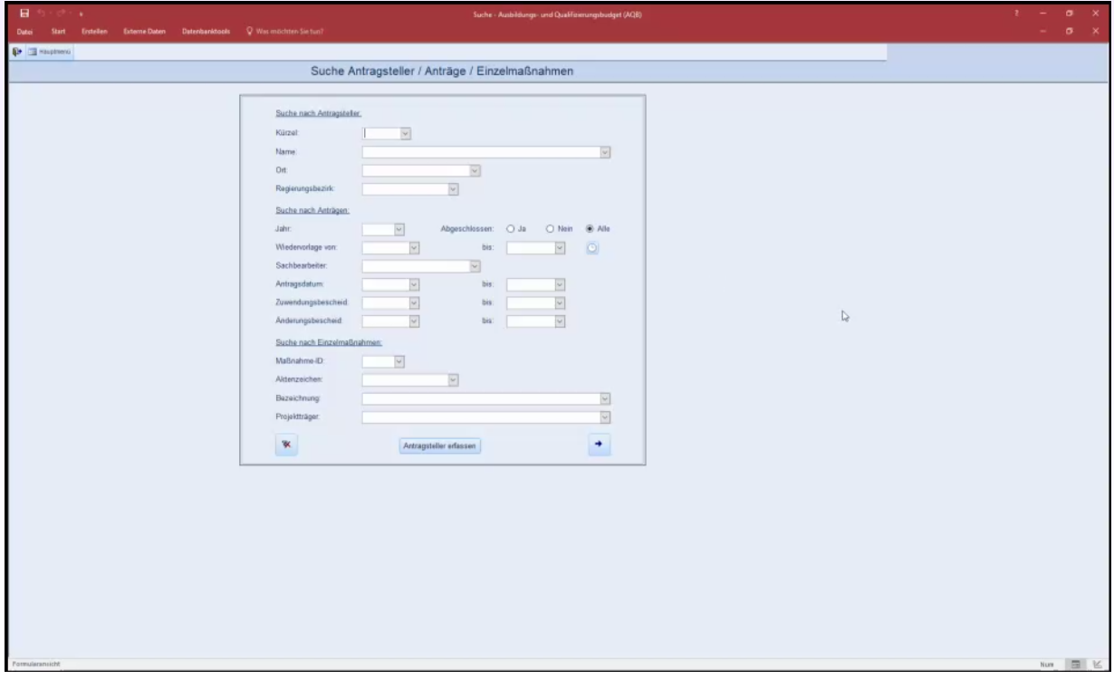

* Grunddaten oberer Bereich
* Unterer Bereich alle Vorgänge/alle Maßnahmen
* Zu jeder Maßnahme extra Haushalt
* Generierung von Schreiben
* Erfassung Grunddaten neuer Antrag
* Erfassung Maßnahmendetails

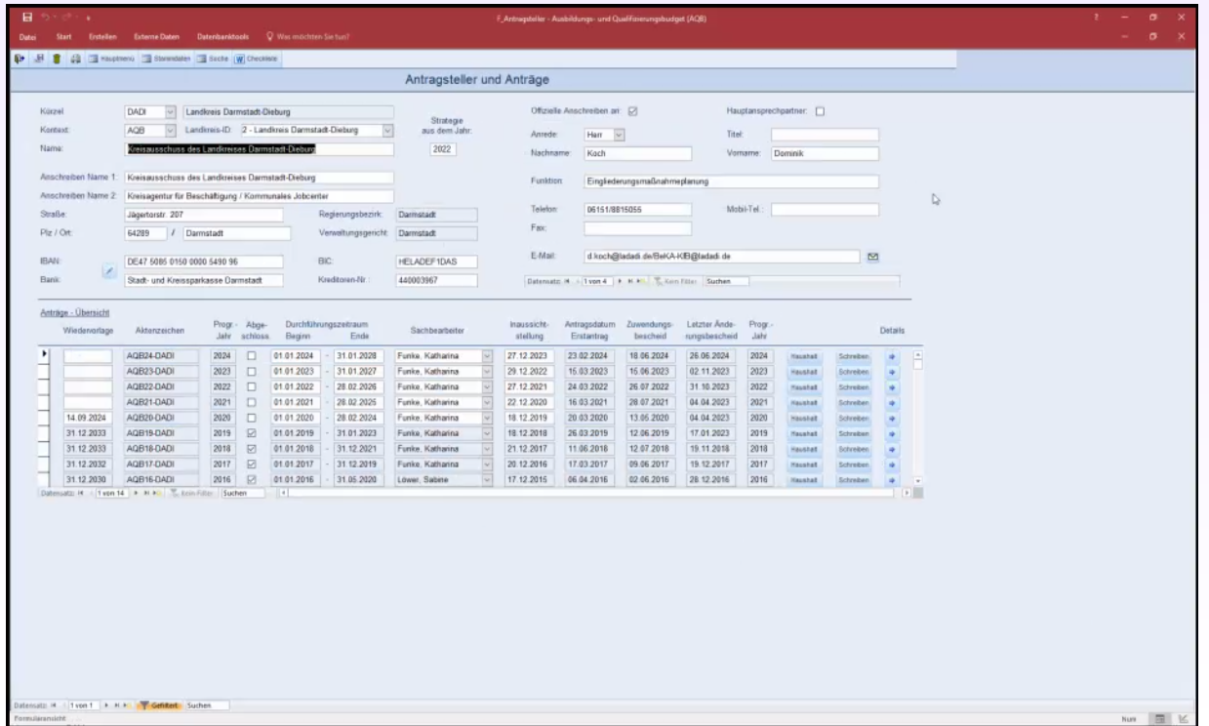

* Gesamthaushalt wird abgebildet
* Verschiedene Stände
* Verschiedene Fördertöpfe
* Übersicht Finanzierungsplan aller Einzelmaßnahmen

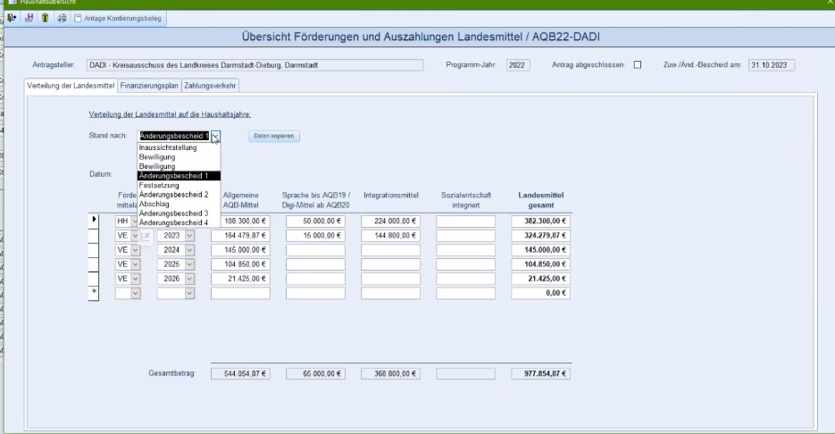

* Übersicht Zahlungsverkehr

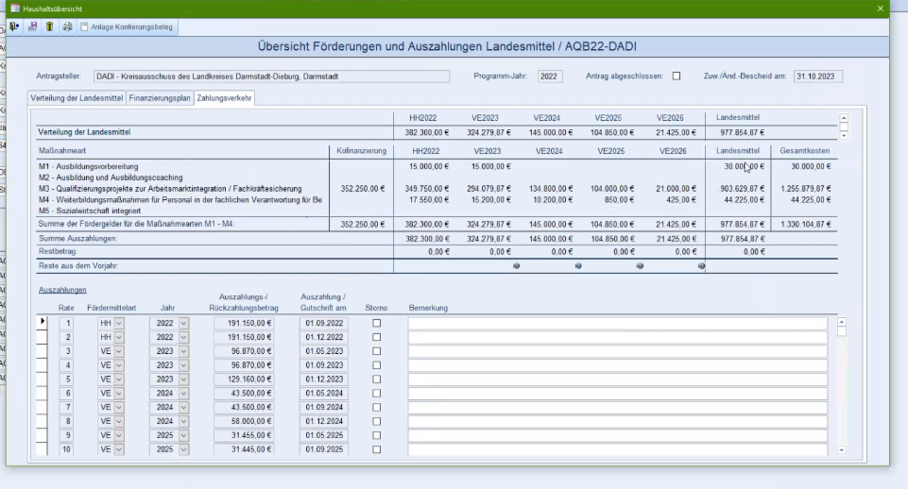

* Erfassung Maßnahmendetails
* Für jede einzelne Maßnahme einen Haushalt
* Wenn Haken gesetzt, Maßnahmen fließen ins Monitoring
* Teilnehmer vom Import enthalten
* Setzt automatisch Haken, wenn Maßnahmenabschluss erfolgt ist

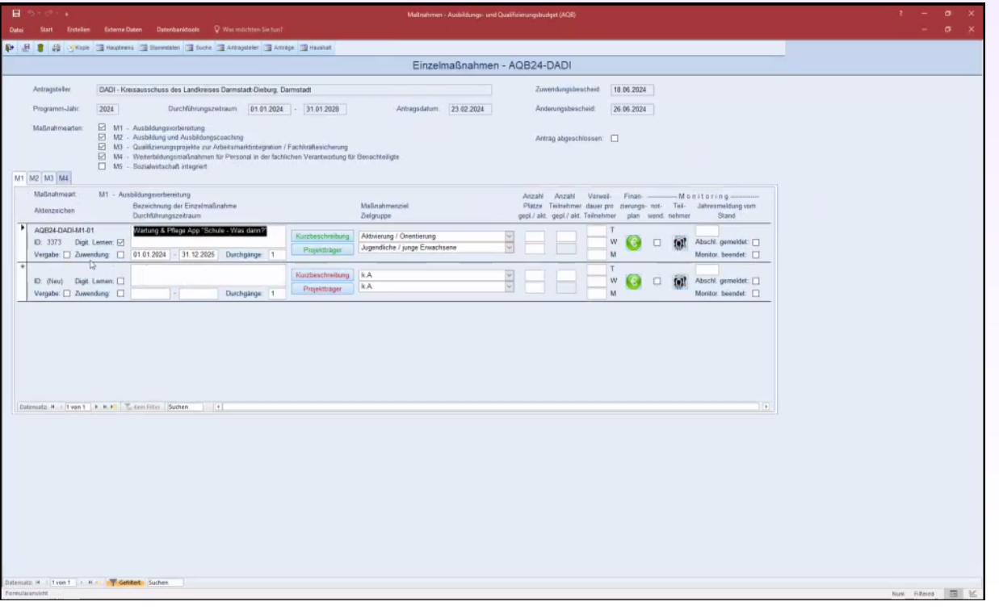

1. Teilnehmendenmonitoring

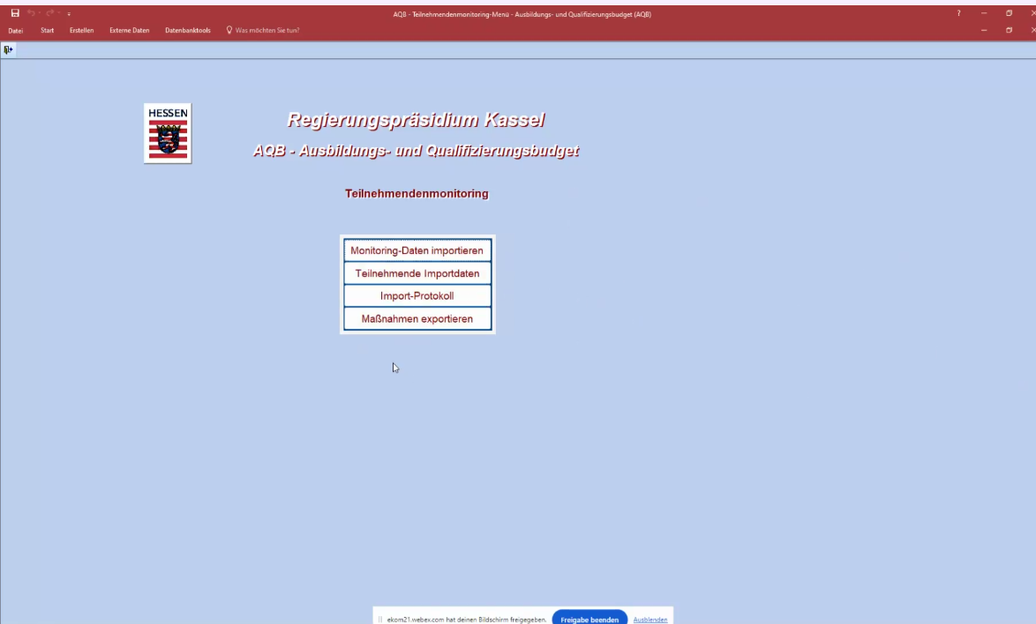

* Maßnahmenexport: Datei wird generiert mit den Maßnahmen, die einen Haken bei Teilnehmendenmonitoring haben und noch nicht abgeschlossen sind
* Datei wird dann im AQB-Portal importiert/neue Maßnahmen/Maßnahmenaktualisierungen

1. Monitoring Daten importieren

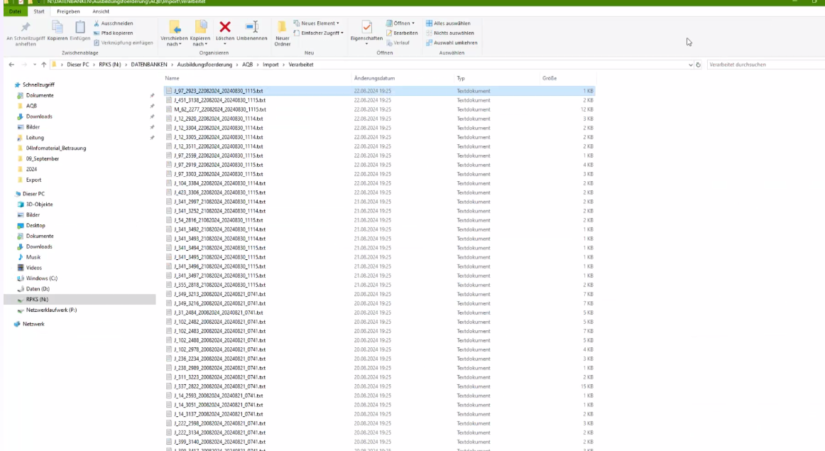

* Wenn Kreise Teilnehmende über AQB-Portal melden
* Bei Teilnehmendenimport werden alle bereits vorhandenen TN gelöscht und die neue Datei wird eingespielt
* Letzten Import kann man sich anschauen

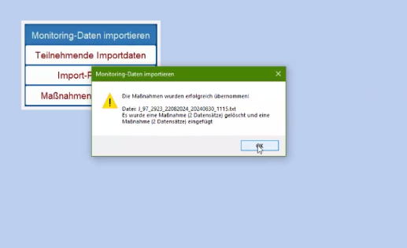

Importprotokoll

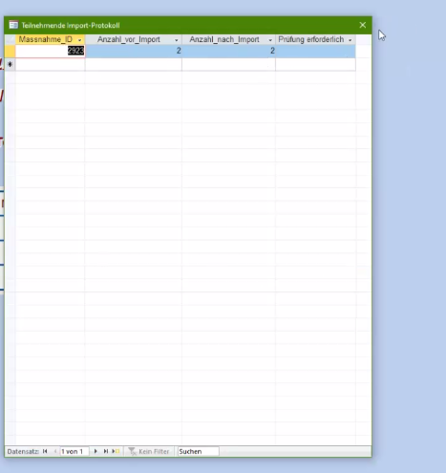

1. Stammdaten

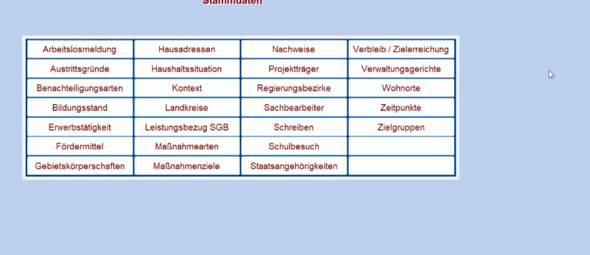

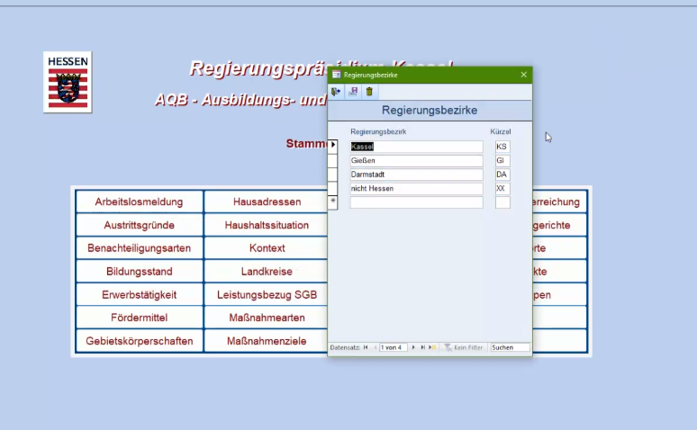

1. Auswertung für Ministerium

* Lieferung Jahresende RP an Ministerium bzw. eine Woche vor ZV-Gespräch

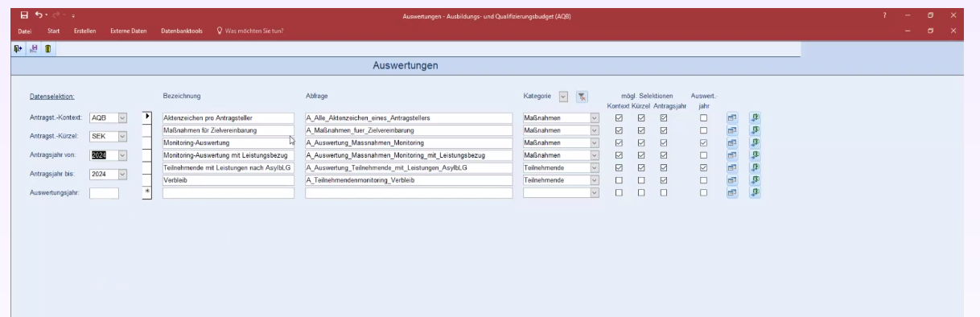

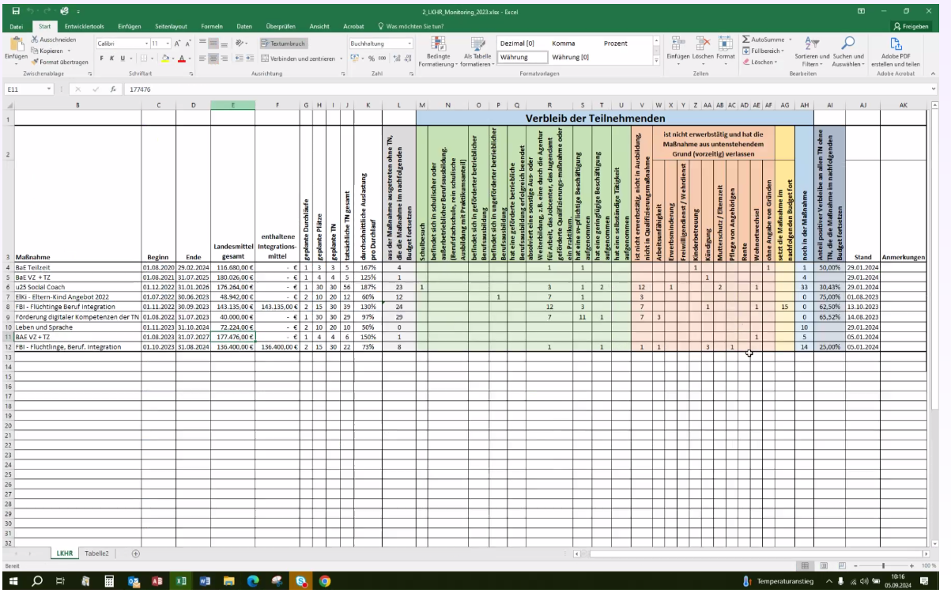

Individuelle Abfragen

* Speicherung der individuellen Abfragen

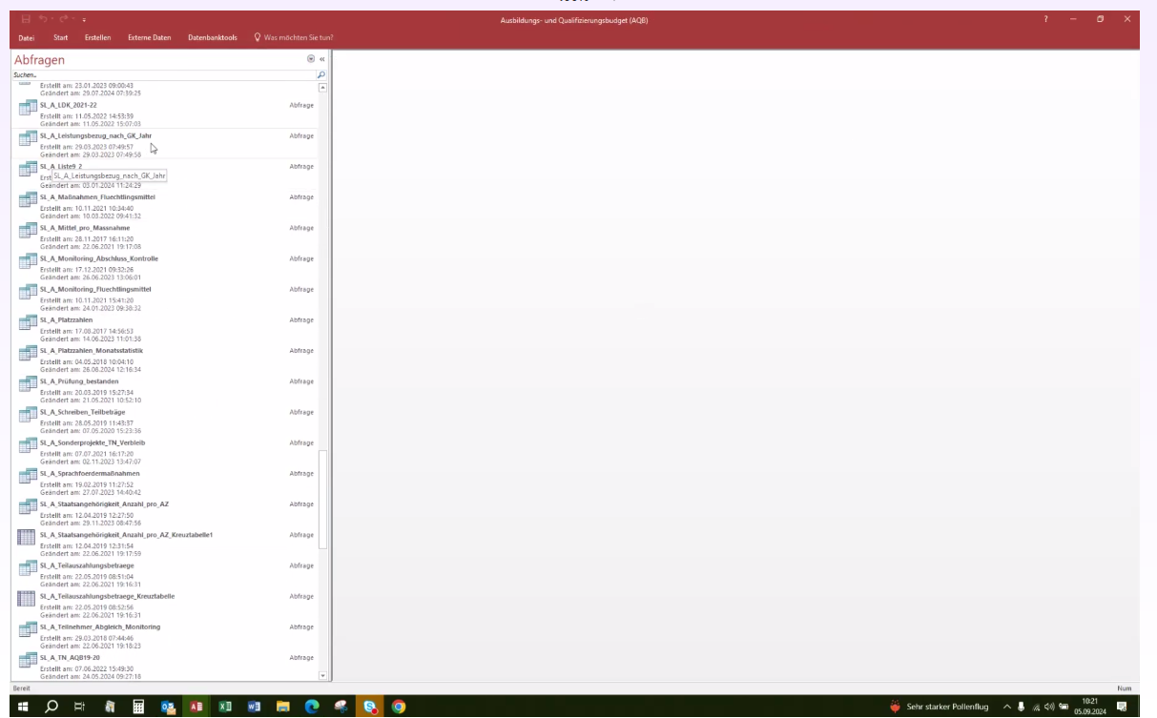

**Vorgehen bei der Antragstellung/Bearbeitung**

* Die Projektlaufzeit beträgt grundsätzlich immer 5 Jahre
* Das Ministerium schickt im Dezember ein Schreiben mit der Summe der Fördergelder an die Landkreise. Diese können frei entscheiden, wie sie sich die Gesamtsumme der Fördergelder auf die Maßnahmen aufteilen
* Die Landkreise haben danach die Möglichkeit bis zum 31.03. einen Antrag für die Maßnahmen zu stellen (Antragszeitraum nicht zwingend auf 31.03. festgelegt, da die ZV-Gespräche auch nach dem 31.03. stattfinden können)
* Die Anträge umfassen zum einen eine Übersicht der Budgetverteilung auf die angegebenen Maßnahmen und zum anderen werden dort die Maßnahmen detailliert beschrieben
* Es sollen zu dem Antrag auch Uploads möglich sein
* Die Zielvereinbarungsgespräche finden in der Regel zw. Januar und März wischen LK und Ministerium vor Ort statt
* Die Terminvereinbarung zu den Gesprächen soll nicht digital abgebildet werden
* Die Anträge sind bis zum ZV-Gespräch vom LK hochzuladen
* Ggf. Änderungen, die an dem Antrag vorgenommen werden sollen, werden im ZV-Gespräch besprochen
* Das Ministerium sendet dann den Antrag mit Hinweisen an das RP-Kassel
* RP-Kassel prüft den Antrag und tritt bei Anpassungsbedarfen mit LK in Kontakt. Das Ministerium wird zeitgleich informiert.
* Für den LK sollen Maßnahmenänderung (z.B. der Zeitraum der Maßnahme) jederzeit anpassbar sein
* LK sollen jederzeit Unterlagen nachreichen können
* Dokumente werden derzeit teilweise automatisch mit den Daten aus der Access-Datenbank gefüllt. Das Dokument wird dann ausgedruckt und per Post versendet und im DMS abgelegt
* Zum 31.05. jeden Jahres wird ein Zwischenverwendungsnachweis von den LK ans RP verschickt
* Nach dem Ende der Projektlaufzeit (5 Jahre) wird der Gesamtverwendungsnachweis eingereicht
* Beim Verwendungsnachweis muss ebenfalls die Möglichkeit einer Korrektur gegeben sein
* Abbilden des Sachberichts. Der Sachbericht wird von den LK an das RP versendet, die diesen an das Ministerium weiterleiten
* Auswertung in der Datenbank: Aktuell gibt es sowohl feste Auswertungen als auch individuelle Auswertungsmöglichkeiten
* Individuelle Auswertungsmöglichkeiten sind dringend gefordert, da Anfragen von Ministerien kurzfristig reinkommen
* Datenmigration: Inwieweit die Daten aus der Access-Datenbank migriert werden sollen, muss noch abgestimmt werden
* Veraktung zu DMS 4.0 gewünscht
* Umsetzungszeitraum:
  + Umsetzungsplanung soll in 2024 abgeschlossen sein
  + Umsetzung an sich bis zum 01.12.2025

**Nächste Schritte:**

* Klärung ob eine individuelle Auswertung über civento abbildbar ist (wäre eine neue Anforderung an die Plattform), da dies eine MUSS-Anforderung des RP-Kassels ist
  + Termin mit Steffi und saascom
* Ausarbeitung zweier Umsetzungsvarianten
  + Variante 1: Ablösung der kompletten Access-Datenbank
  + Variante 2: abbilden der Antragstellung und Verwendungsnachweisprüfung und Übertragung der Daten in die Access-Datenbank
* Nächster Termin mit Kunden: 26.09.2024/09:00-10:30 Uhr (wenn bis dahin Aussage über die Umsetzungsvarianten getroffen werden kann)